|  |
| --- |
| **Colegio Señor de Mailín**  ***DIEGEP Nº 3265***  DISTRITO DE MALVINAS ARGENTINAS  San Pedro 465 (1613)  Villa de Mayo - Bs. As-  Tel/Fax: 011-4463 - 8461 |

_____________________________________________________________________________

Docente: Paola Área: Ciencias Naturales

Año: 2° Fecha: 21 de septiembre de 2020

Feliz primavera 

CHICAS, CHICAS Y FAMILIAS CONTINUAMOS CON EL PROYECTO “VIVIR EN LA TIERRA”.

* PARA COMENZAR VAS A LEER EL SIGUIENTE TEXTO QUE TE AYUDARÁ A RESOLVER LAS ACTIVIDADES.

De día el ****y de noche la , aparecen siempre en el cielo. ¿por qué será?

El planeta gira alrededor de sí mismo para que el  le entregue su luz y su calor.

La gira y gira sin parar. Por eso, mientras el ****ilumina Japón y la China… sale la  y duermen en Bolivia y en Argentina.

Como la  es un planeta, no tiene luz propia, por lo tanto, necesita al ****para ser iluminada. Es decir, cuando el  alumbra a la , es de día en la mitad de ella y de noche en la otra mitad. El  y la  danzan sin parar; en muchas ciudades se van a dormir, cuando en otras se vuelven a despertar.

La rotación de la  sobre si misma produce la sucesión de los días y las noches.

La  tarda 28 días en dar la vuelta a la .

Mientras que la tarda un año completo, es decir 365 días, en dar la vuelta alrededor del ****.

* ¿Dónde está el sol? Dibújalo.

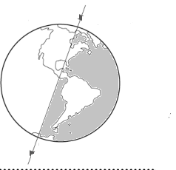

¿Alrededor de que gira la Tierra? _______________________________

¿Cuánto tiempo tarda la Tierra en dar una vuelta? _____________________

* Para finalizar vas a observar las cuatro (4) imágenes.
* Vas a escribir los cambios que notas en cada estación que llega. Por ejemplo, árboles sin hojas, o con muchas, flores, etc. Los cambios que os notas cuando cambiamos de estación.

Hoy comenzó la primavera y se fue el invierno. ¿Es lo mismo?

¡Llegó la primavera! ¡Llegó el verano!

 

¡Llegó el otoño! ¡Llegó el invierno!

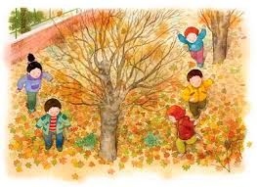 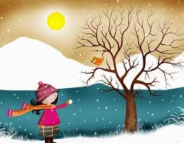

**Recuerden subir las actividades a Classroom para poder darles una devolución.**

**Cualquier inquietud me escriben por mail o Messenger**

**Saludos**